ИНФОРМАЦИЯ
по исполнению пункта 5.6.3. Положения о конкурсе городов России «Города для детей. 2019» (конкурсное задание № 3: проведение в муниципальном образовании акции «Вместе с папами», направленной на активизацию роли отцов в воспитании детей)

За отчетный период в целях исполнения пункта 5.6.3. Положения о конкурсе городов России «Города для детей. 2019» в Итум-Калинском сельском поселении проведена акция «Вместе с папами», направленная на активизацию роли отцов в воспитании детей. Безусловно, всем детям - и мальчикам, и девочкам - нужен папа. Его общество, его любовь и забота, его дружба и воспитание помогают ребёнку расти и развиваться правильно. Детям необходимо проводить побольше времени в обществе папы, общаясь, обучаясь и играя.
Именно папа может воспитать детей с мужской точки зрения, обогатив тем самым воспитательный процесс в семье. Благодаря влиянию отца мальчики становятся настоящими мужчинами, а девочки – приобретают такие замечательные и нужные качества в современном обществе, как решительность, настойчивость, ответственность и целеустремлённость. Если отец принимает активное участие в семейном воспитании, то его методы логичны и принципиальны.
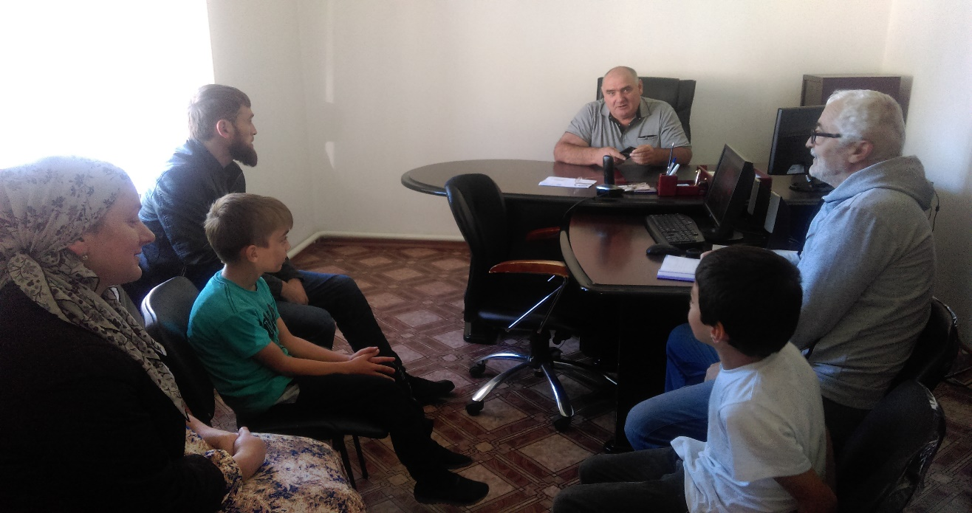
Несмотря на занятость, мужчине необходимо бывать рядом с детьми, вникая в их проблемы и обеспокоенности, помогая решить сложные для них жизненные ситуации. Постараться не пропускать важные моменты жизни детей. А слаженный дуэт мамы и папы способен творить чудеса: в такой семье дети просто счастливы, они развиваются всесторонне.
Администрацией Итум-Калинского сельского поселения совместно с МБОУ «СОШ с. Итум-кали им. Исаева Х. А.», МБДОУ «Детский сад № 1 «Цветы жизни» с. Итум-Кали Итум-Калинского муниципального района», имамом села регулярно проводится информационно-разъяснительная работа среди населения Итум-Калинского сельского поселения по вопросу о необходимости укрепления института семьи, возрождения и сохранения духовно-нравственных ценностей семейных отношений. Данные мероприятия проводятся в форме бесед, встреч, акций и круглых столов.

Экологический субботник

В рамках акции на территории Итум-Калинского сельского поселения проведены экологические субботники, призванные облагородить внешний вид улиц, парков, скверов и жилых кварталов.
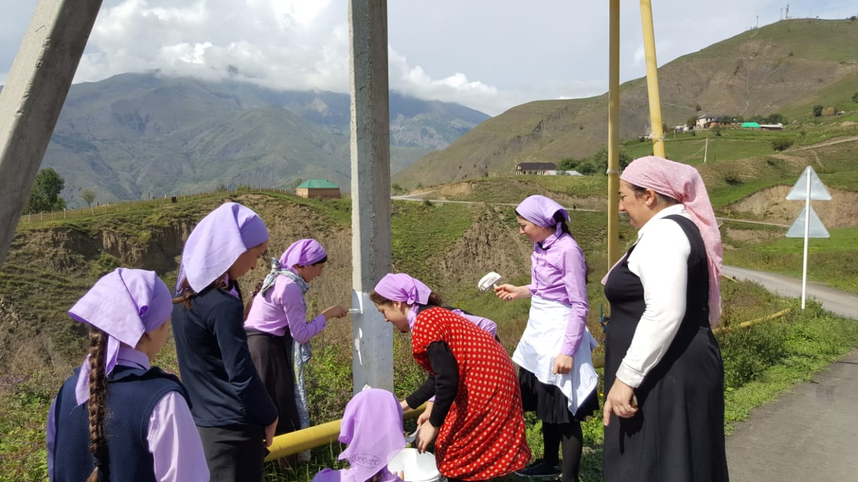
Субботник - это прекрасный способ поднятия корпоративного духа, сплочения коллектива, улучшения психологического климата, хорошее настроение, позитивные эмоции. Субботник создает условия для неформального общения и взаимодействия, налаживания коммуникаций, позволяет коллегам лучше узнать друг друга. Ведь давно известно, что ничто так не объединяет людей, как совместный труд для общей пользы.

В этом субботнике приняли участие администрация сельского поселения, культурные учреждения, школа, детский сад, родители и дети. Цель субботника понятна каждому – сделать наш сельское поселение более чистым, благоустроенным и удобным.
Были очищены газоны от опавшей листвы, убран сухостой, огород детского сада приведены в порядок клумбы, побелены бордюры, деревья.
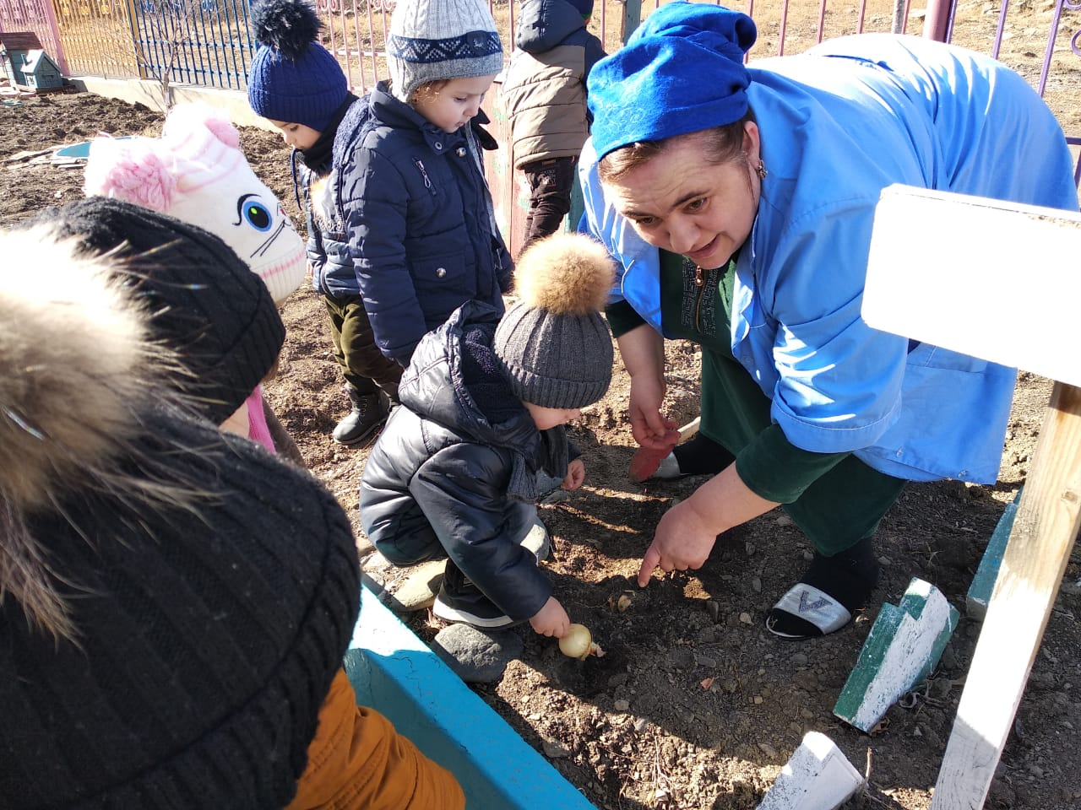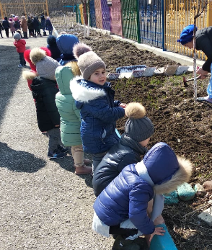

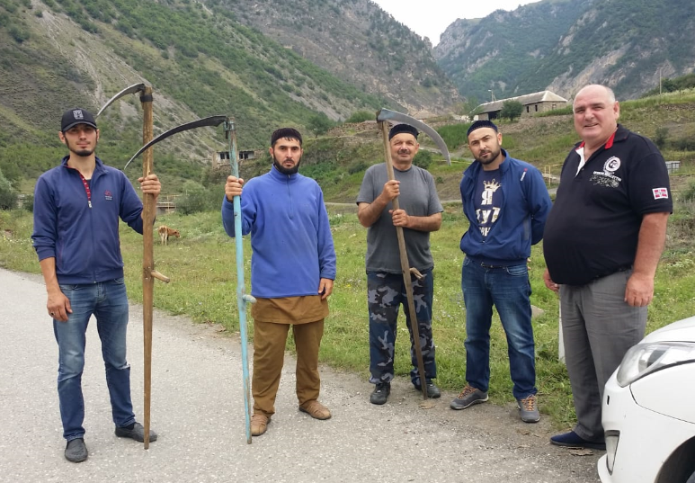
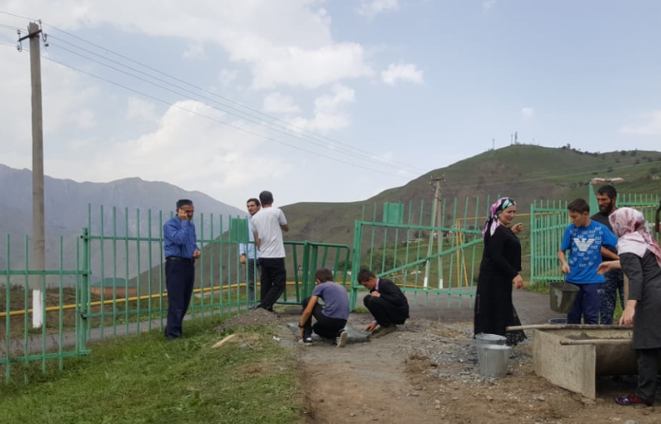
Очень важно, чтобы взрослые показали отличный пример подрастающему поколению. Ведь только собственным примером по природосбережению можно воспитать настоящих патриотов, бережно относящихся к окружающему миру, к природе родного края. Потому что любовь к Родине начинается именно с воспитания любви, уважения и правильного отношения к своему дому.

Викторина
«Папы & Дети»

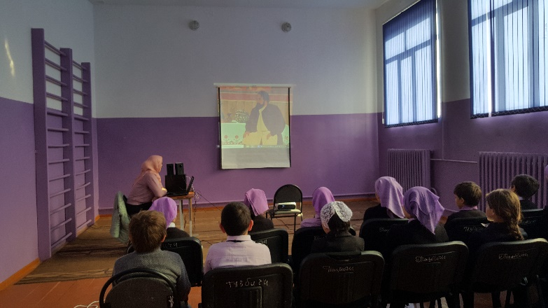
Викторина «Папы & Дети» проводилась совместно с Сельской библиотекой Итум-Калинского сельского поселения и МБОУ «СОШ с. Итум-Кали им. Исаева Х. А.». Участие в ней принимали учащиеся начальных классов и их родители.
Цели викторины:
- развитие творческих способностей и возможностей детей, фантазии, наблюдательности;
- через организацию работы в игровой форме привитие интереса к чтению;
- приобщение детей и родителей к совместному чтению;
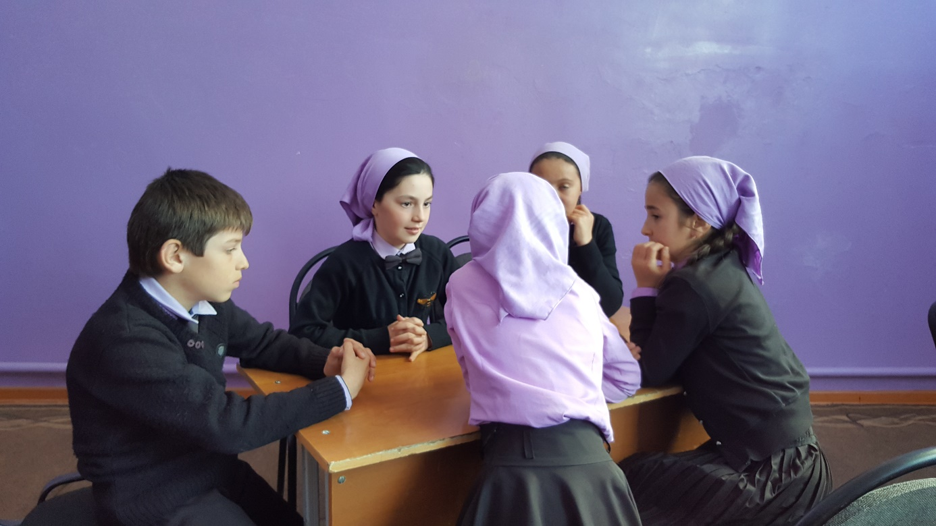
- возрождение традиции семейного чтения.
В ходе викторины дети играли против родителей, разбившись на две команды. Все вопросы викторины были связаны с сюжетами и героями детских книг.

Знатоки природы
Администрация Итум-Калинского сельского поселения совместно с МБОУ «СОШ с.Итум-Кали им.Х.А.Исаева» провели мероприятие «Знатоки природы» в рамках акции «Вместе с папами».
Цели мероприятия:
- актуализировать знания детей вместе с папами о живой и неживой природе, о животных и растениях.
- развивать познавательные способности детей, умение наблюдать и выделять характерные признаки, способствовать расширению кругозора детей, развитию творческих способностей.
- воспитывать любовь к природе, стремление её охранять и беречь.

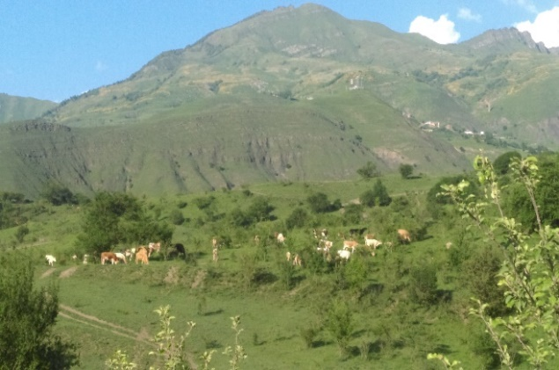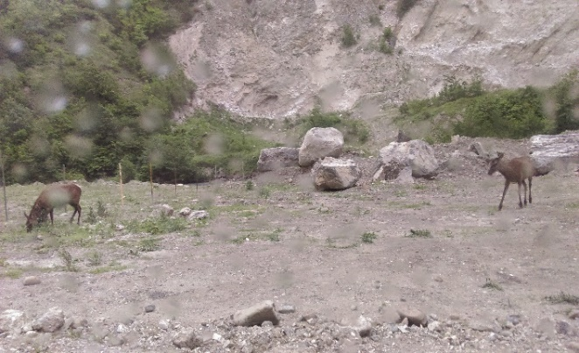
В ходе акции сотрудники администрации Итум-Калинского сельского поселения совместно с учащимися МБОУ «СОШ с. Итум-Кали им. Исаева Х. А.», их родителями и работниками школы провели экскурсии по изучению флоры и фауны.
Акция завершилась выставкой фотографий, сделанных во время указных экскурсий, в МБОУ «СОШ с. Итум-кали им. Исаева Х. А.».
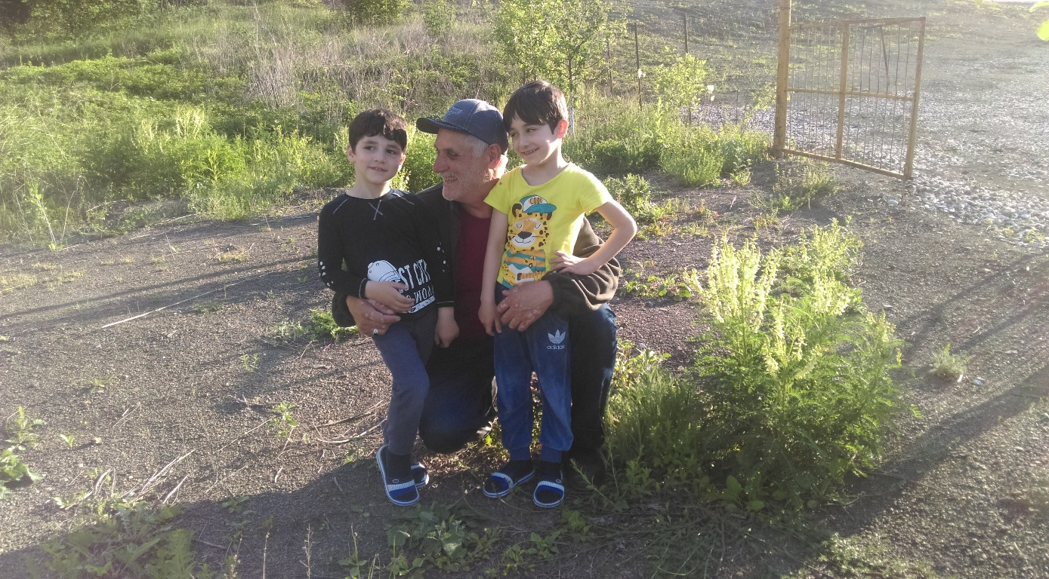
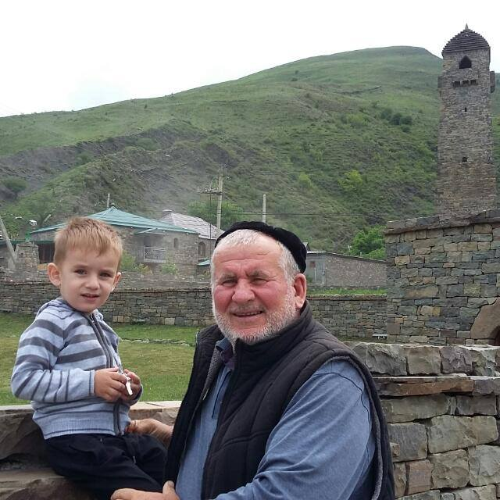

Кроме того, материалы экскурсий использованы учащимися и работниками школы как основа для написания исследовательских школьных проектов в рамках проектной деятельности.

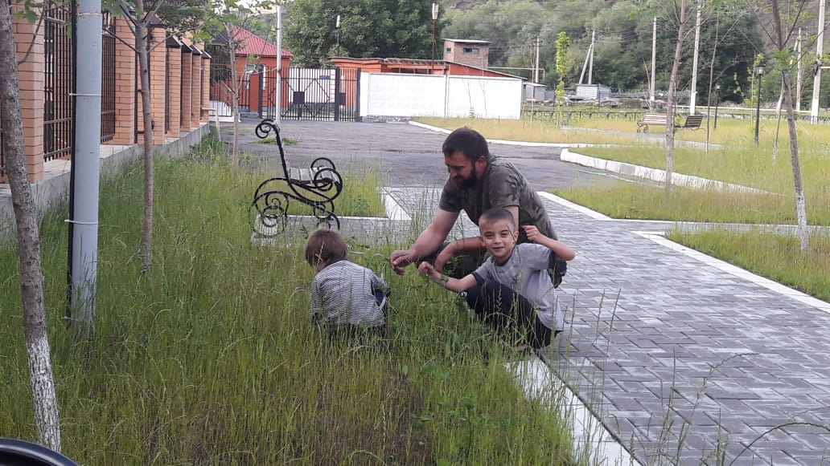
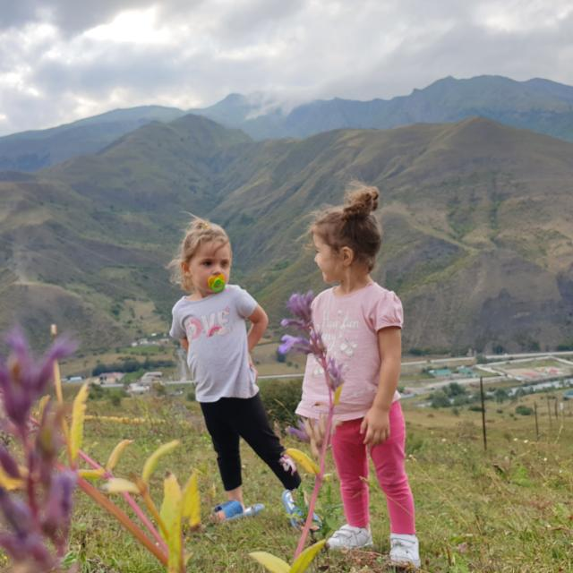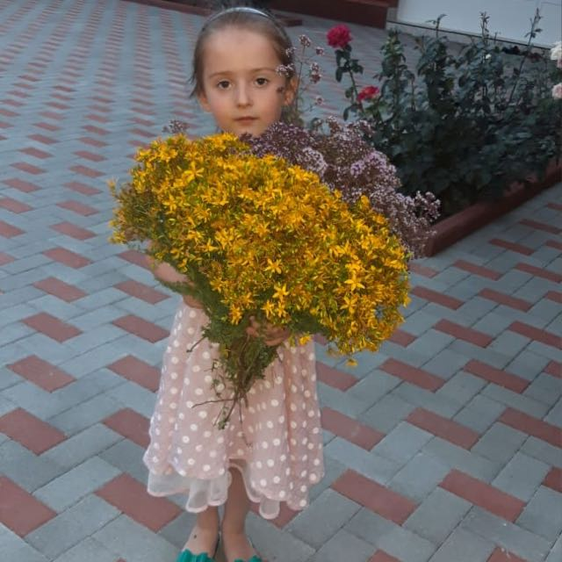

Мини - тренинг для родителей
«Учимся понимать своих детей»

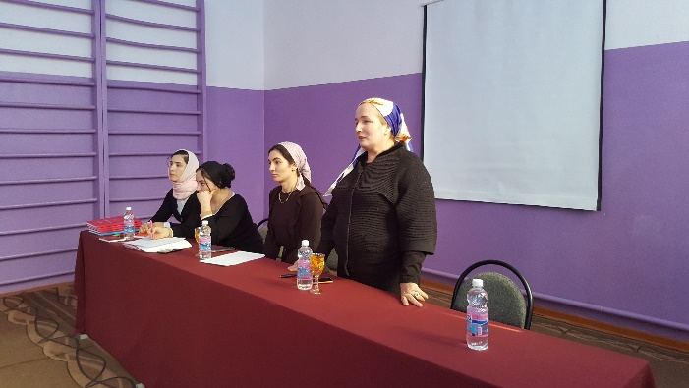
Мини - тренинг для родителей «Учимся понимать своих детей» проведен совместно с педагогом-психологом МБОУ «СОШ с. Итум-Кали им. Исаева Х. А.».
Цель тренинга: улучшение взаимопонимания между родителями и детьми.
Задачи тренинга:
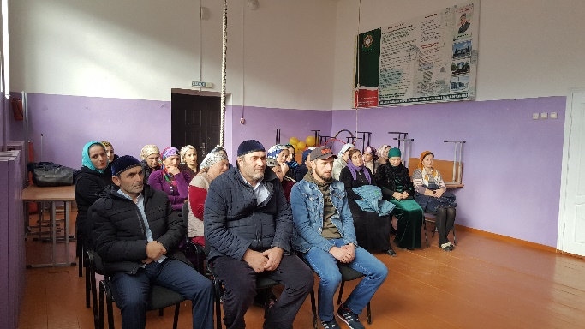
- Обучить родителей навыкам эффективного общения с детьми.
- Развить навыки доверительных отношений родителей с детьми.
Педагог-психолог выполнила с родителями учащихся ряд упражнений, направленных на формирование культуры семейных отношений, сохранения и укрепления семейных ценностей.

